国泰新点软件股份有限公司
地址：江苏张家港市经济开发区(http://www.epoint.com.cn)
电话：0512-58188000传真：0512-58132373

交易随机抽取系统操作手册

目录

一、 系统前期准备 2
1.1、 浏览器配置 2
1.1.1、 Internet选项 2
1.1.2、 关闭拦截工具 6
1.2、 驱动配置 6
1.2.1、 驱动安装 7
1.2.2、 常见问题 7
二、 系统功能介绍 9
2.1、 系统登录 9
2.2、 系数抽取 10
2.3、 单位抽取 15

系统前期准备

浏览器配置

Internet选项
为了让系统插件能够正常工作，请按照以下步骤进行浏览器的配置。
建议使用IE10及以上版本浏览器登录系统。
1、打开浏览器，在“工具”菜单→“Internet选项”
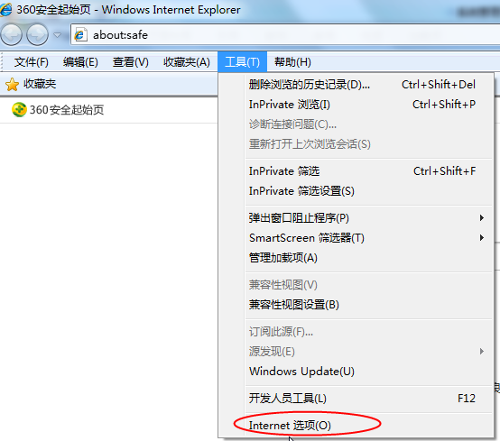
2、弹出对话框之后，请选择“安全”选项卡，具体的界面如下图：
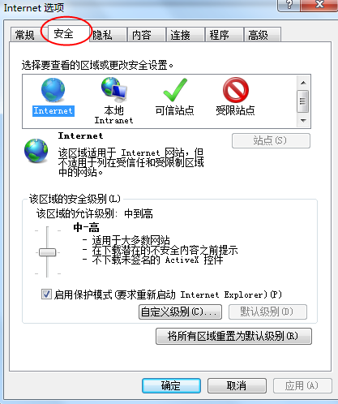

3、点击绿色的“受信任的站点”的图片，会看到如下图所示的界面：
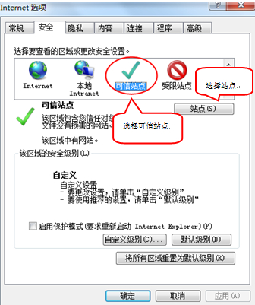
4、点击“站点” 按钮，出现如下对话框：
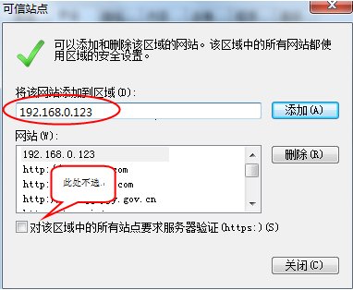
输入系域名，格式例如：https://ggzy.chuzhou.gov.cn，然后点击“添加”按钮完成添加，再按“关闭”按钮退出。
5、设置自定义安全级别，开放ActiveX的访问权限：
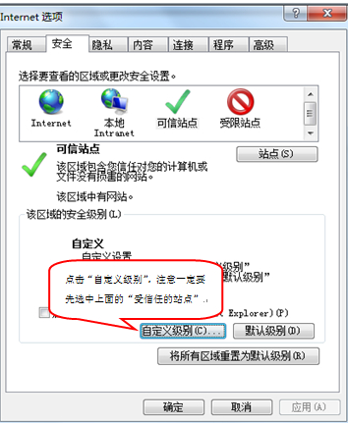
- 会出现一个窗口，把其中的ActiveX控件和插件的设置全部改为启用。
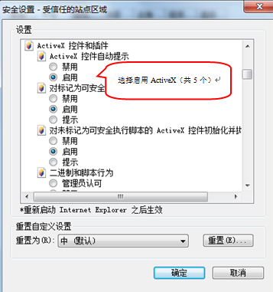
②文件下载设置，开放文件下载的权限：设置为启用。
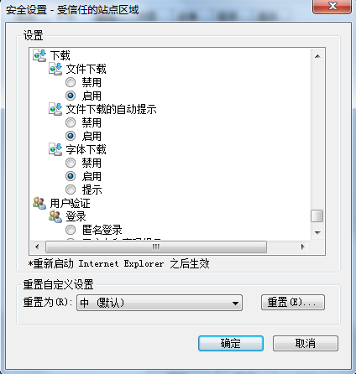

关闭拦截工具
上述操作完成后，如果系统中某些功能仍不能使用，请将拦截工具关闭再试用。比如在windows工具栏中关闭弹出窗口阻止程序的操作：
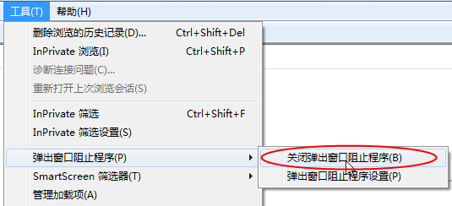

驱动配置
本系统支持安徽CA锁登录，为了正常登录请按以下方法操作。已安装过新点驱动的可不用重复操作。

驱动安装
1. 下载 新点驱动（安徽省互联互通版）
下载地址：https://download.bqpoint.com/download/downloaddetail.html?SourceFrom=Ztb&ZtbSoftXiaQuCode=1203&ZtbSoftType=DR
2. 安装新点驱动
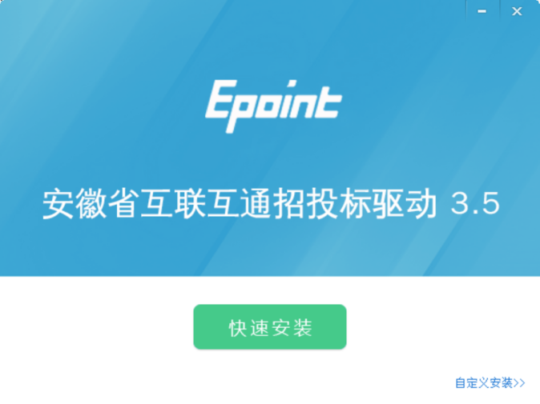

常见问题
1. 提示未插锁、无法识别等情况
确保CA锁插入成功后，点击，点击一键检测，如图：
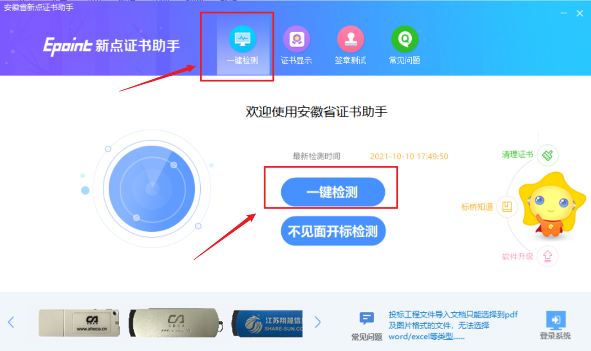
输入密码后确定检测
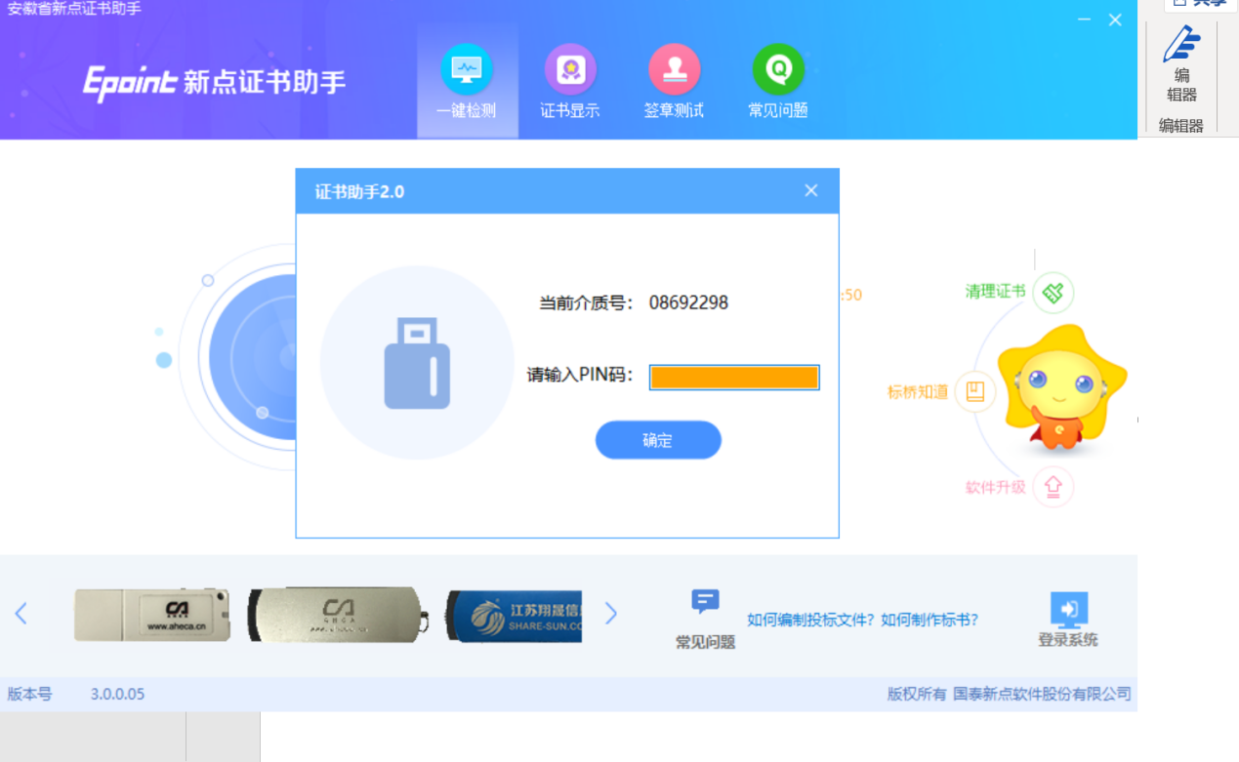
页面提示检测通过即可，若出现证书重复等问题，根据页面提示清理即可
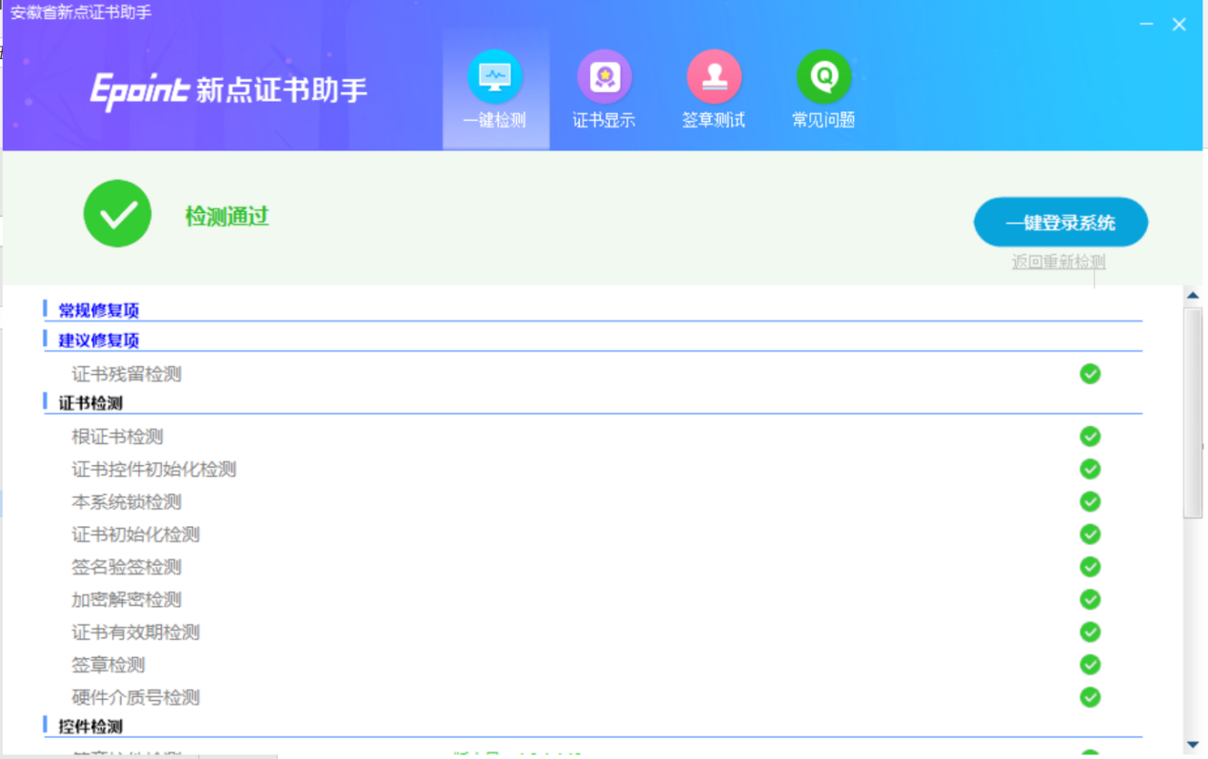
2. 登录报错
关闭浏览器，重新登录即可

系统功能介绍

系统登录
1. 点击CA登录，输入密码后登录系统。
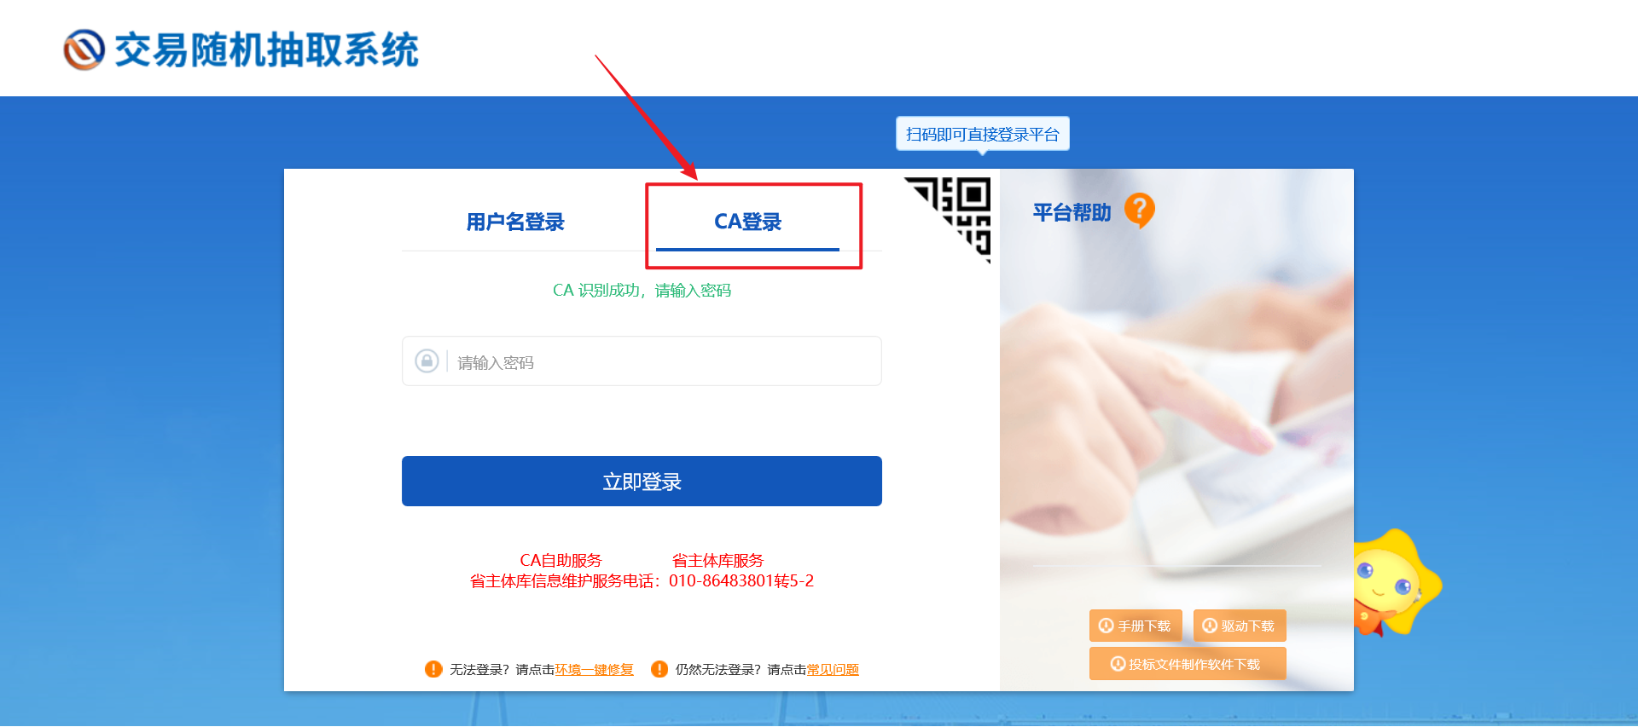
2. 点击随机抽取
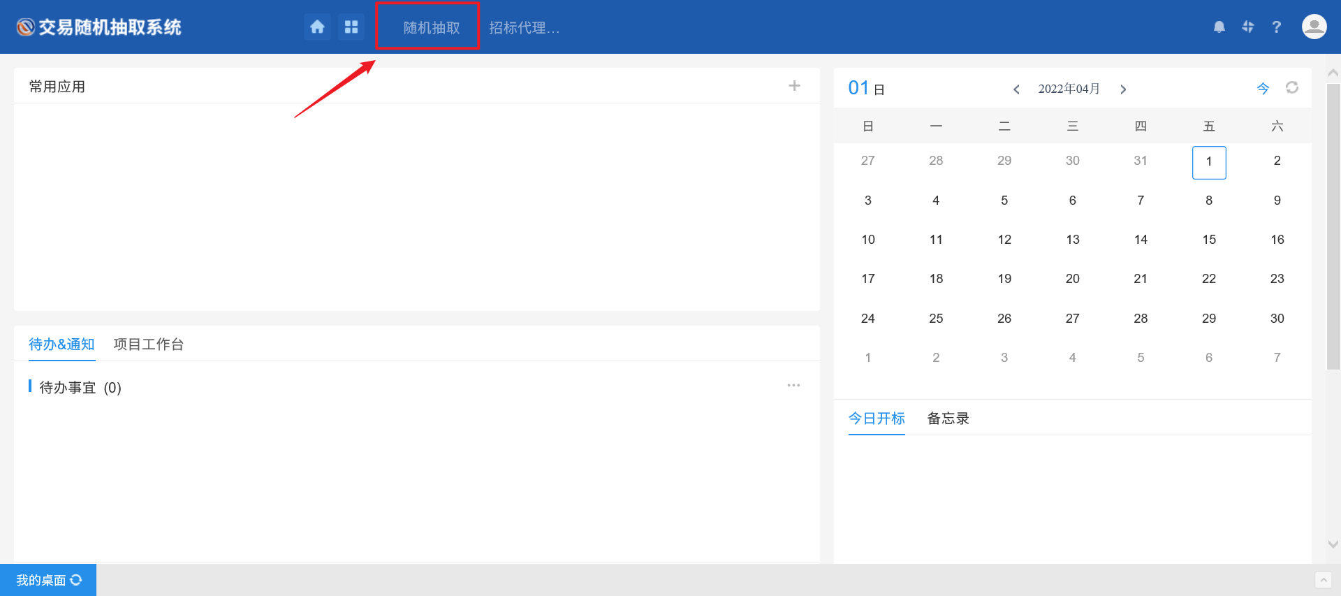

系数抽取
注意：新增后无法删除新增记录。在完成所有抽取之后，才可点击抽取结束。点击抽取结束后，将无法继续新增抽取项。
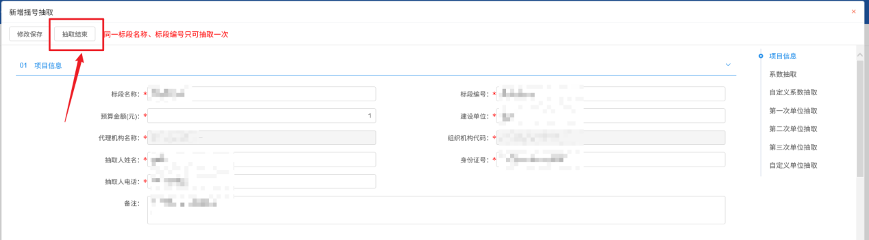
1. 点击左侧系数抽取，点击左上角“新增项目抽取”按钮
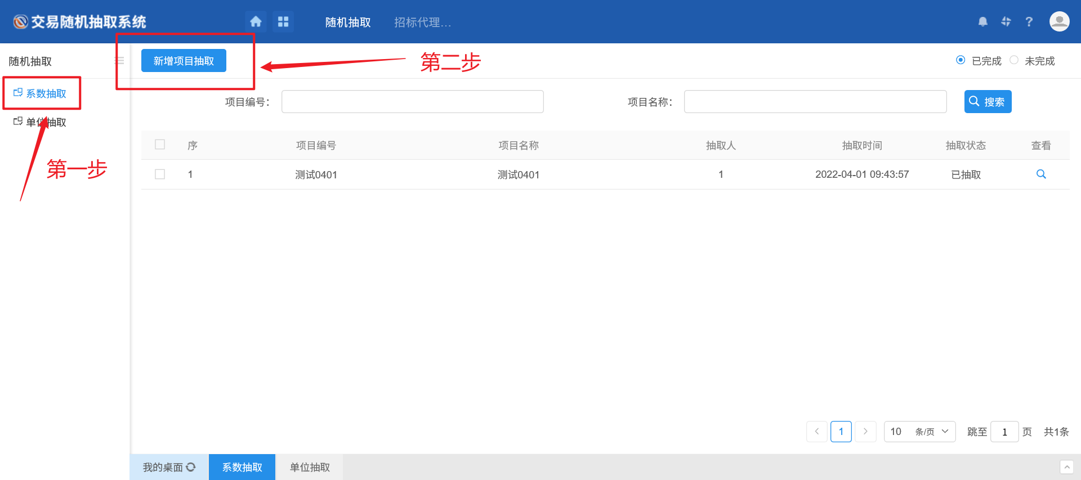
2. 录入项目基本信息，带*号为必填项。相同标段名称、标段编号只可抽取一次。若特殊情况需要多次抽取，在标段名称、标段编号后标记，如：测试项目（第二次抽取）。
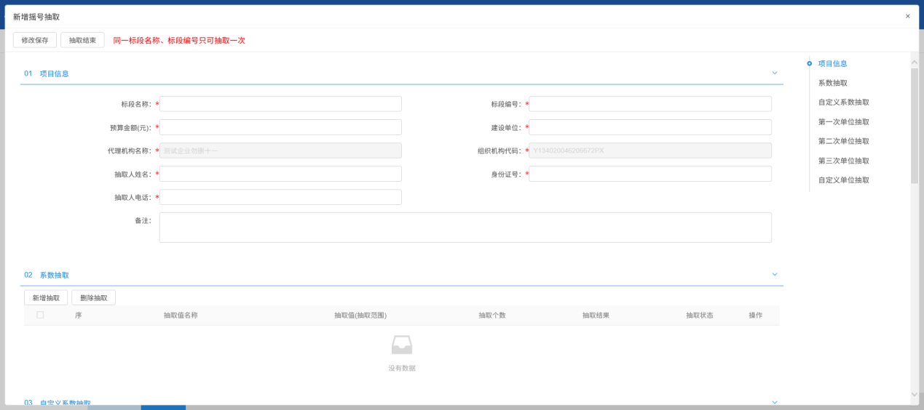
3. 系数抽取
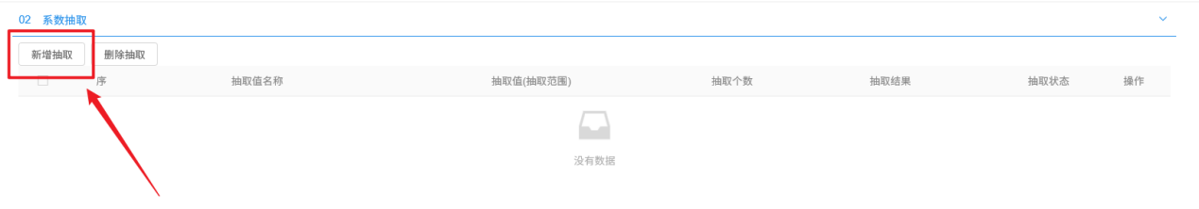
点击新增抽取按钮，弹出新建抽取项页面。
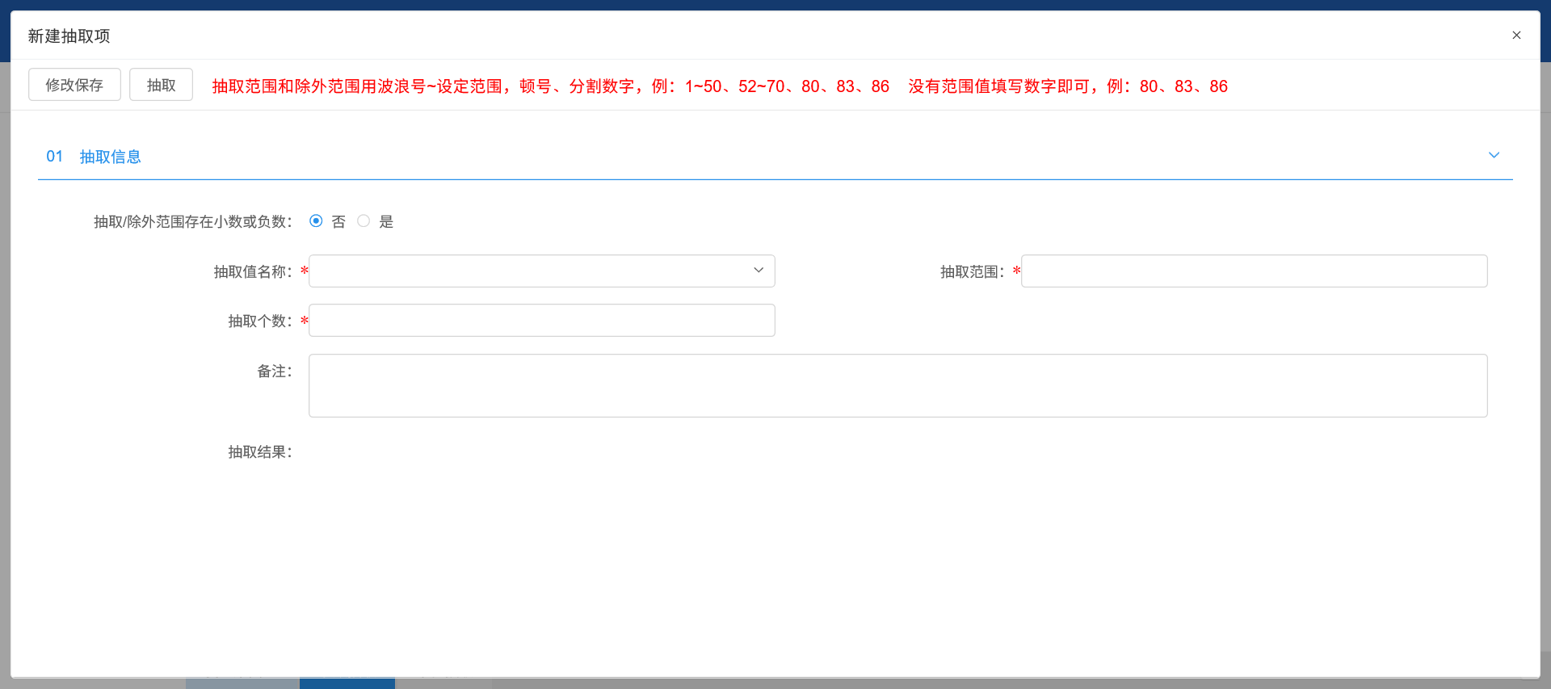
确认抽取值中是否包含小数跟负数，如果包含则“抽取/除外范围存在小数或负数”选择是，即可填写。
注意：当“抽取/除外范围存在小数或负数”选择是，抽取范围、除外范围只可填写单个数字，不可再填写范围区间。如只可填写：-1、1.2、-4，不可填写-1、1~3。
下拉项挑选抽取值名称，抽取范围按固定规则填写。用波浪号~设定范围，顿号、分割数字，先填写范围，后填写数字，例：1~50、52~70、80、83、86，表示1到50加上52到70，加上80、83、86；没有范围值填写数字即可，例：80、83、86。
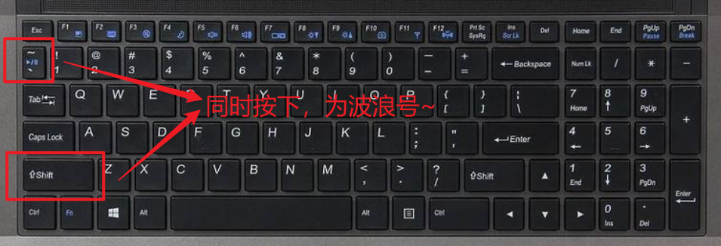
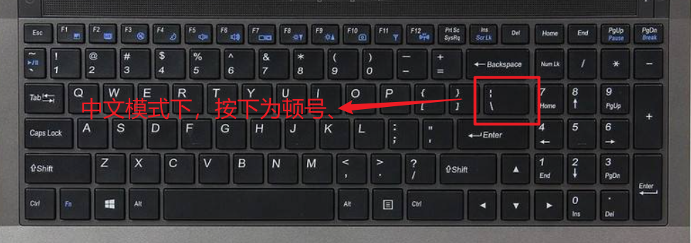
填写好抽取内容后，点击抽取按钮即可抽取。
注：编辑中状态可以删除，抽取完成状态无法删除。
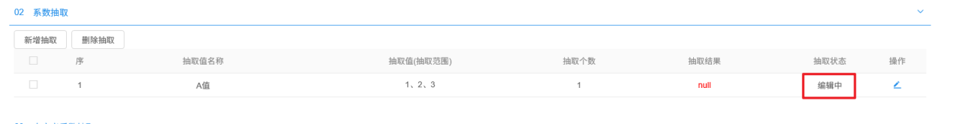
列表勾选需要删除的内容，点击删除按钮即可删除
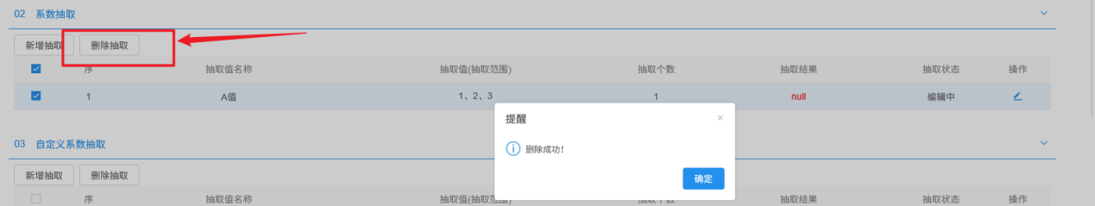
已抽取状态无法删除
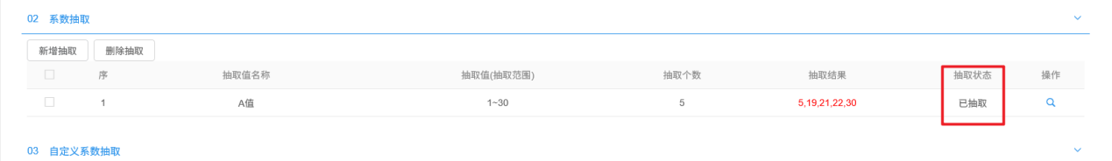
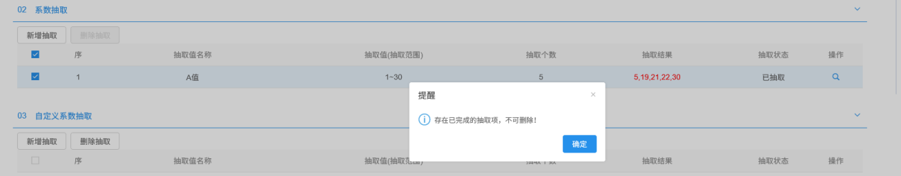
点击操作按钮可查看抽取结果
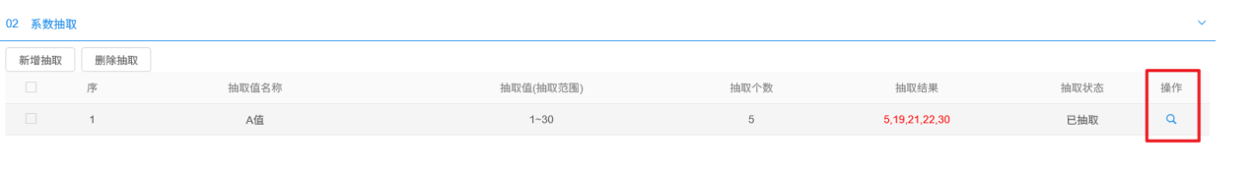
系数抽取可无限新增抽取
2. 自定义系数抽取
同系数抽取，点击新增按钮即可新增
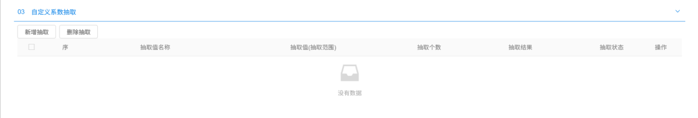
自定义系数抽取的抽取值名称为自定义填写，其余同系数抽取一致。
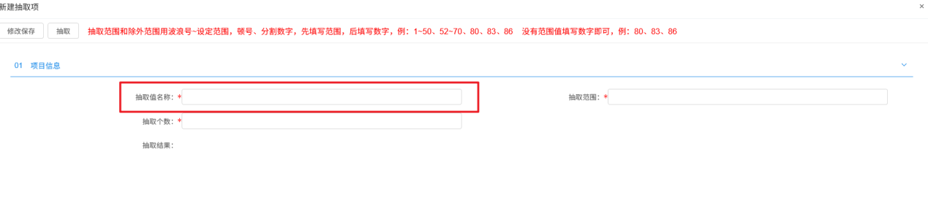
3. 签章打印
点击抽取结束按钮后，重新进入抽取页面
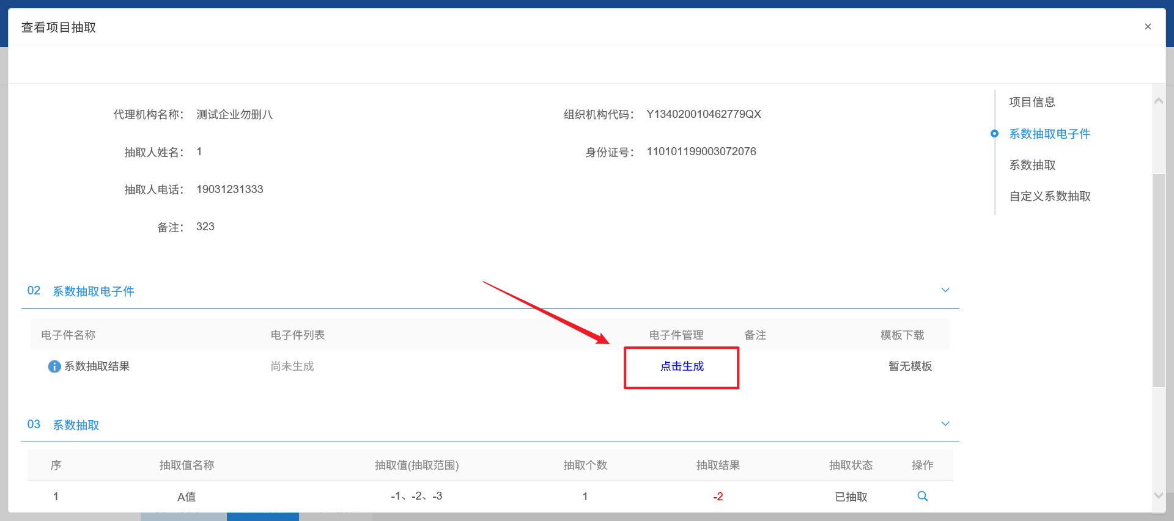
在抽取结果电子件中，点击生成，即可生成PDF
点击左上角签章按钮，即可签章
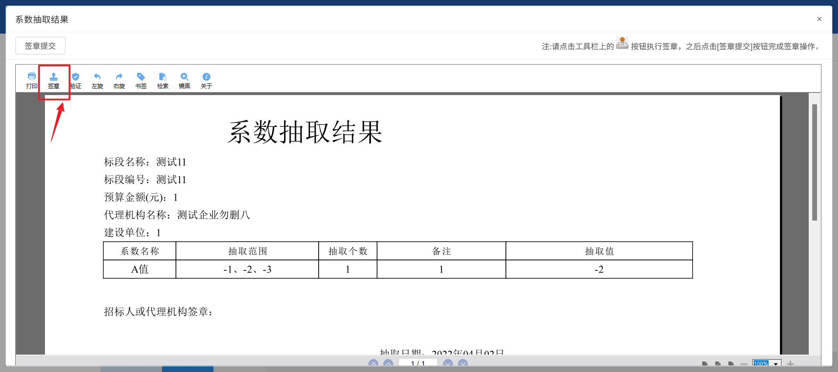
然后点击左上角签章提交，即可完成签章。
完成签章后，点击左上角打印按钮，即可打印抽取结果表
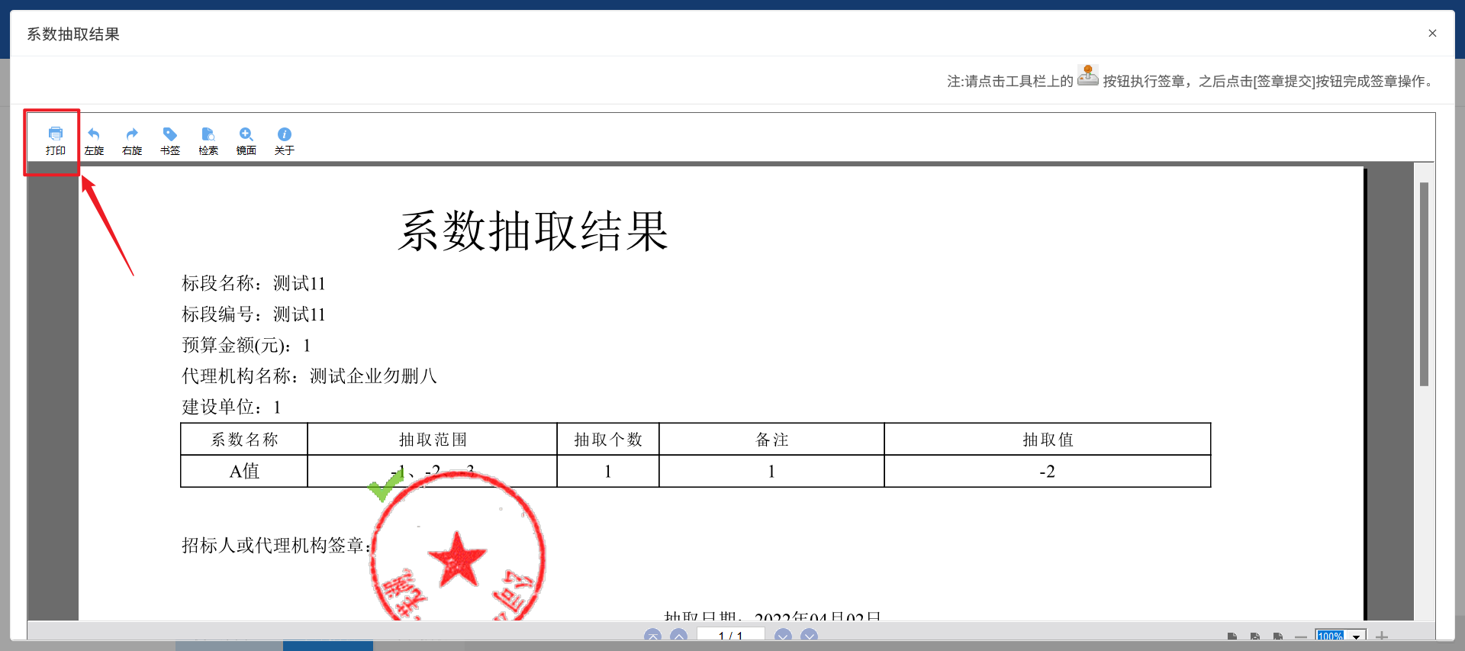

单位抽取
注意：新增后无法删除新增记录。在完成所有抽取之后，才可点击抽取结束。点击抽取结束后，将无法继续新增抽取项。
1. 点击左侧单位抽取，点击左上角“新增项目抽取”按钮
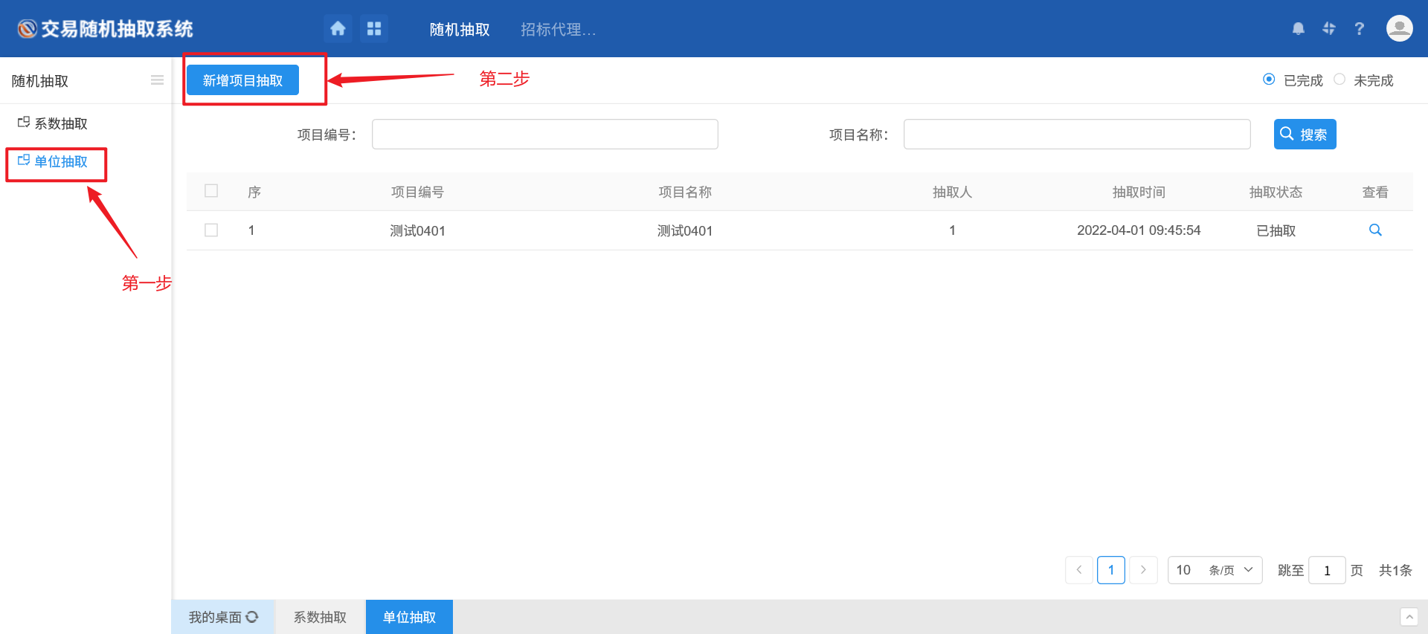
2. 录入项目基本信息，带*号为必填项。相同标段名称、标段编号只可抽取一次。若特殊情况需要多次抽取，在标段名称、标段编号后标记，如：测试项目（第二次抽取）。
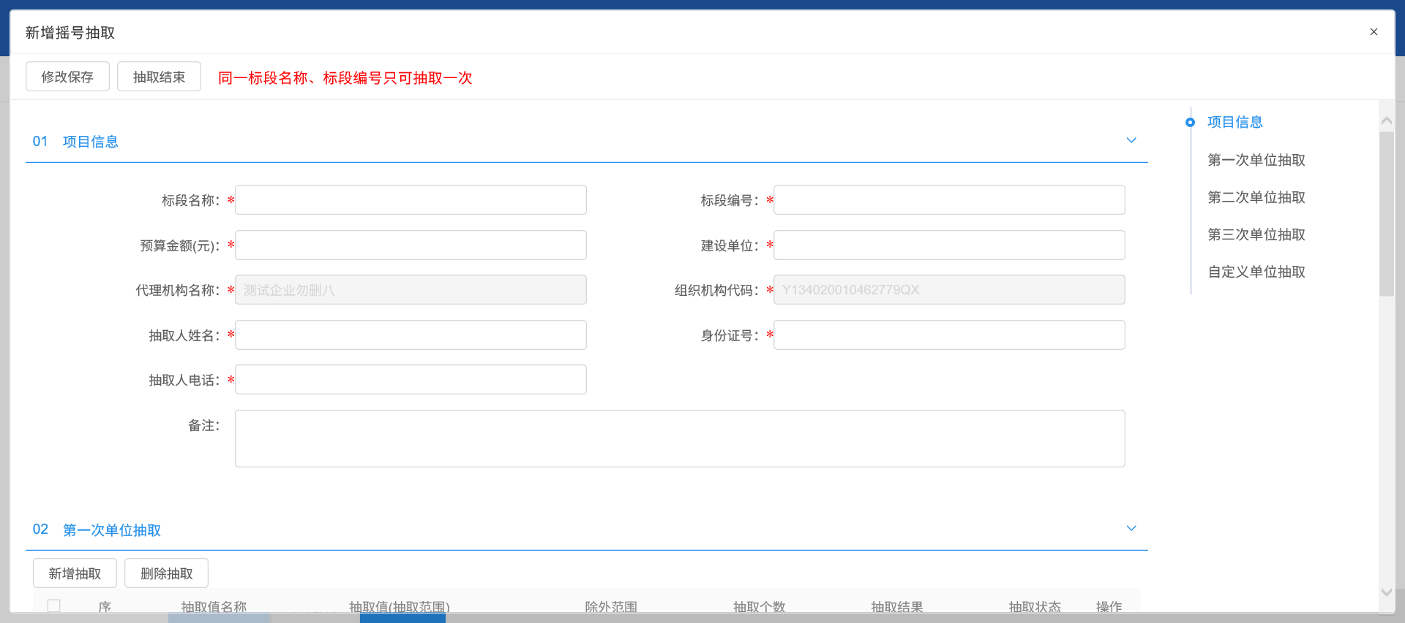
3. 第一次单位抽取
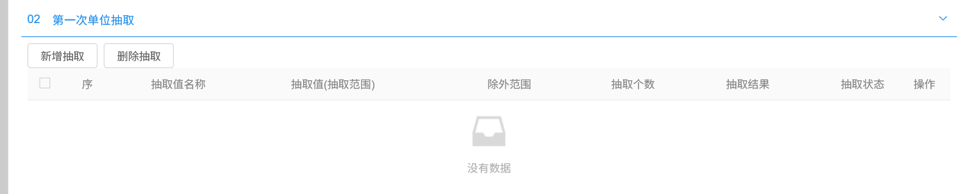
点击新增抽取按钮，填写抽取范围、除外范围、抽取个数，以及备注，若无除外范围，可不填写。
确认抽取值中是否包含小数跟负数，如果包含则“抽取/除外范围存在小数或负数”选择是，即可填写。
注意：当“抽取/除外范围存在小数或负数”选择是，抽取范围、除外范围只可填写单个数字，不可再填写范围区间。如只可填写：-1、1.2、-4，不可填写-1、1~3。
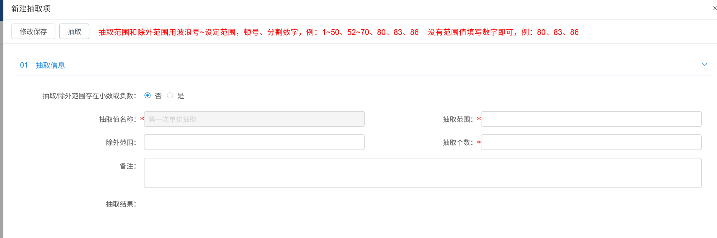
抽取范围、除外范围按固定规则填写。用波浪号~设定范围，顿号、分割数字，先填写范围，后填写数字，例：1~50、52~70、80、83、86，表示1到50加上52到70，加上80、83、86；没有范围值填写数字即可，例：80、83、86。
填写好抽取内容后，点击抽取按钮即可抽取。
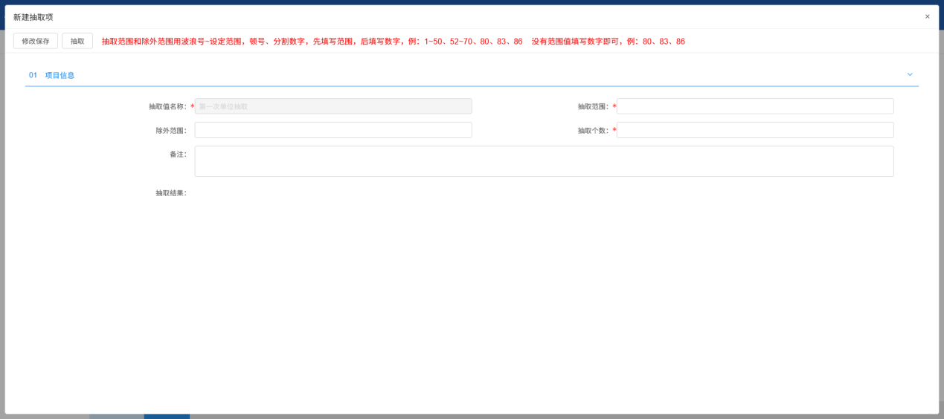
2. 第二次单位抽取
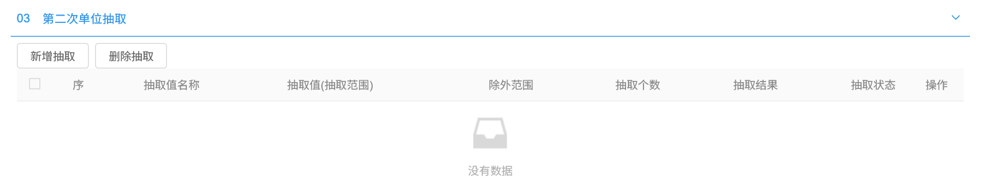
点击新增抽取按钮，选择 是否继续上轮未抽取单位范围 。
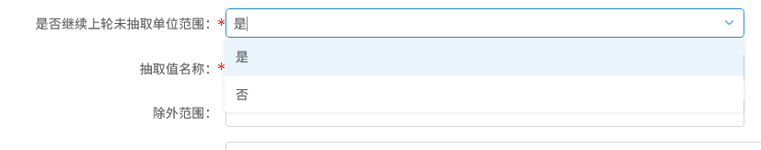
选择是：则抽取范围自动控制为上一次未被抽取到的，包含除外范围，需要重新填写除外范围。
选择否：则抽取范围、除外范围需要重新填写
填写抽取个数、备注后，点击抽取即可开始抽取。
3. 第三次单位抽取
同第二次抽取。
4. 自定义单位抽取
自定义抽取可无需新增抽取次数，抽取方式同上。
5. 签章打印
点击抽取结束按钮后，重新进入抽取页面
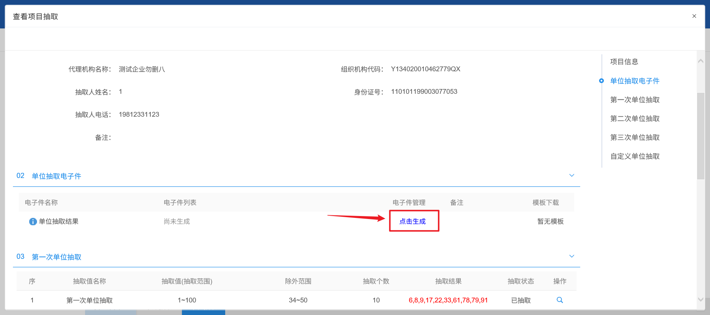
在抽取结果电子件中，点击生成，即可生成PDF
点击左上角签章按钮，即可签章
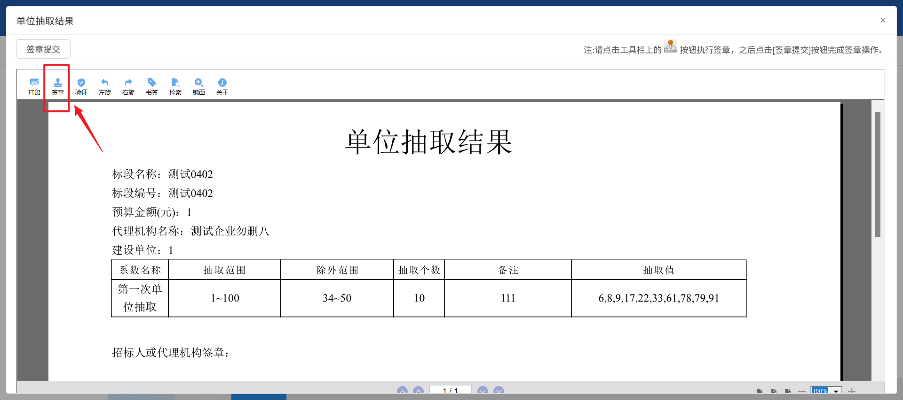
然后点击左上角签章提交，即可完成签章。
完成签章后，点击左上角打印按钮，即可打印抽取结果表
